Reporte semanal del Depto. de Comunicaciones Alcaldía de La Libertad.

Actividades del viernes 02 de agosto al viernes 09 de agosto del 2019:

Fotografías y publicaciones realizadas en las páginas institucionales.

**Diseño de foto paisaje de las playas del Municipio para semana de vacaciones.
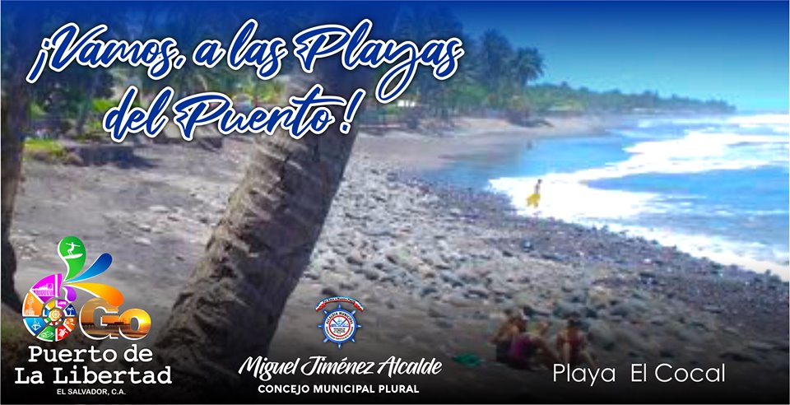

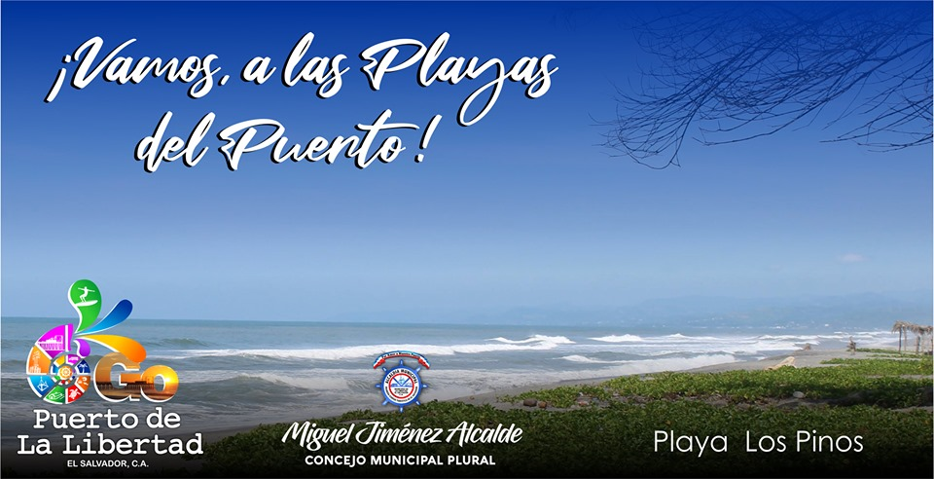

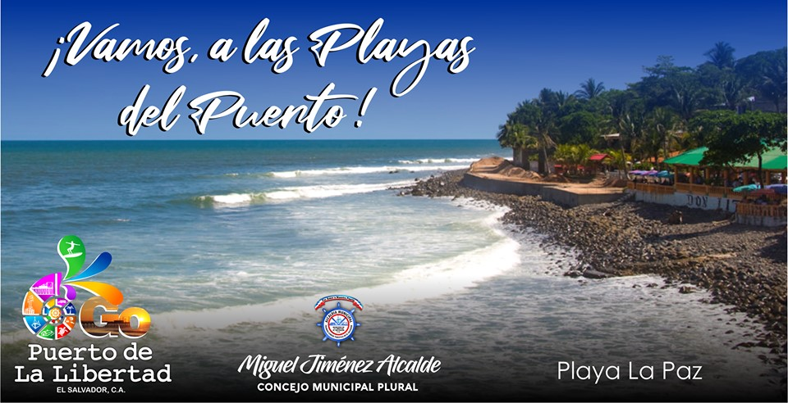

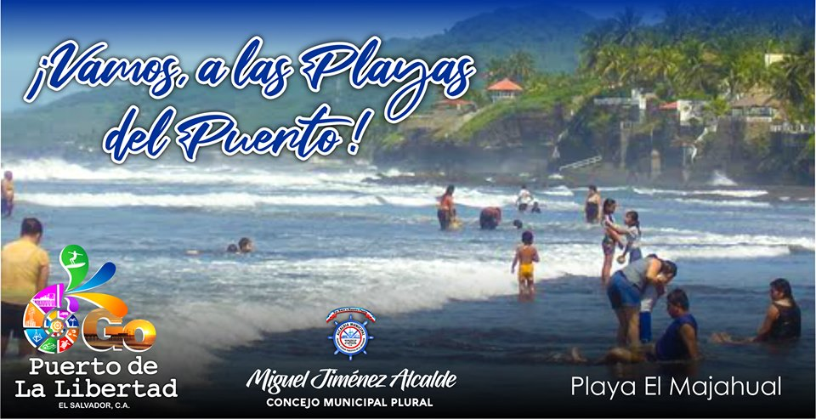

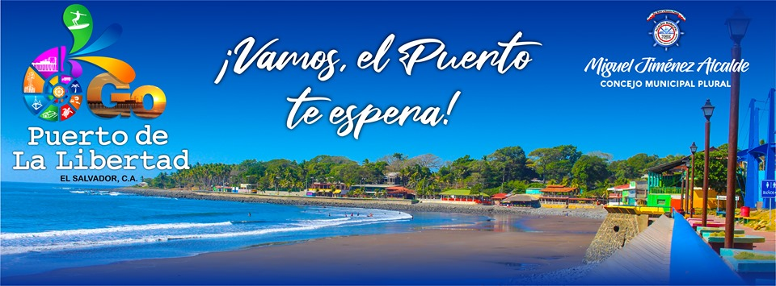

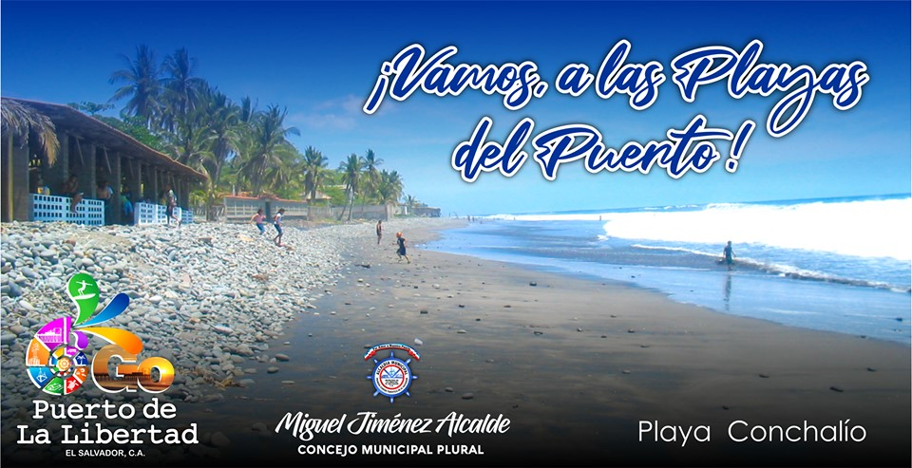

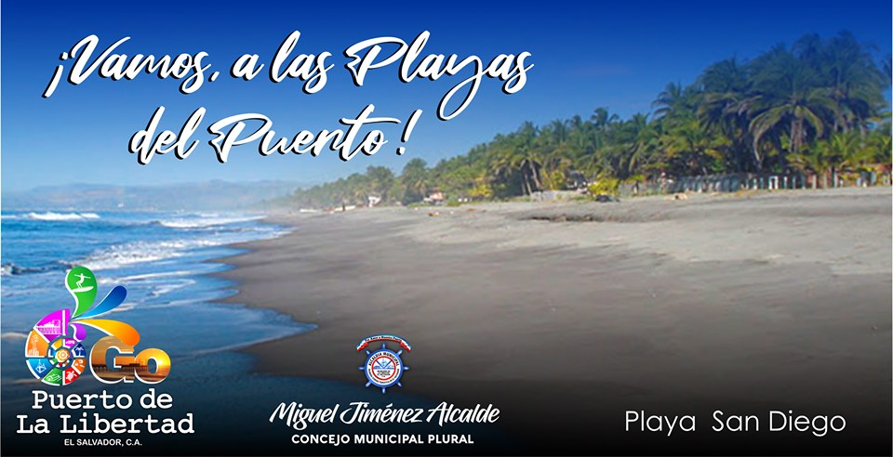

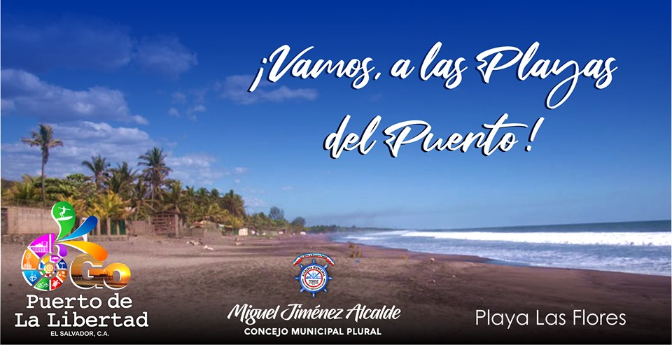

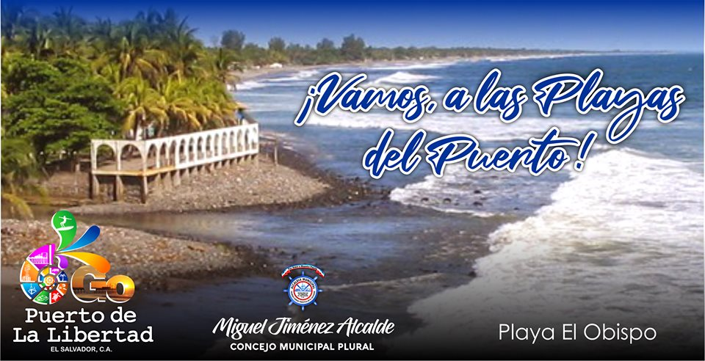

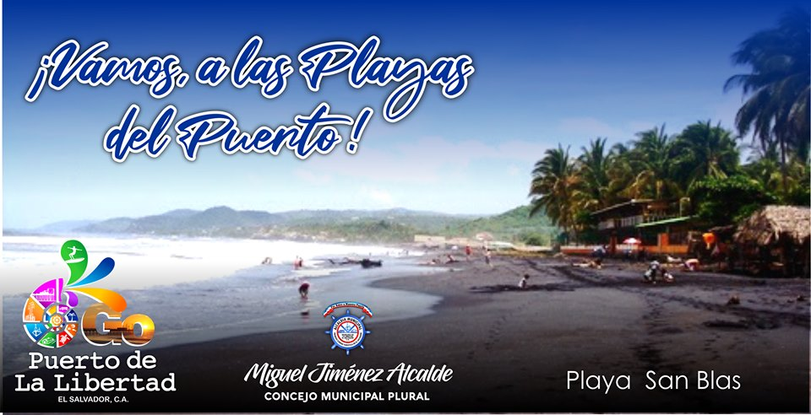

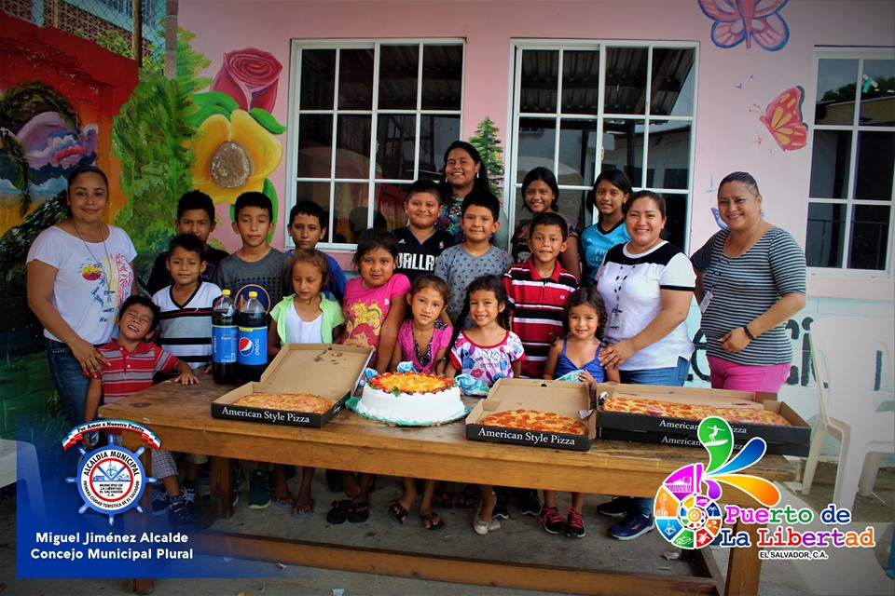
**Niños de Centro de Atención Infantil (((CAÍ))) Puerto de La Libertad recibieron la sorpresa de la maestra encargada y su personal respectivo, los cuales prepararon una mañana con piñatas un delicioso cake y rica pizza. La directora ad honoren del Centro Atención Infantil (((CAÍ))) doña Imelda Navarro, agradeció al señor alcalde Miguel Ángel Jiménez y al Concejo Municipal Plural por el apoyo que brindan ya que recientemente también se aprobó un televisor led para mejor enseñanza entre los niños y niñas matriculados para el año lectivo 2019.

**AUTORIDADES BUSCAN DAR MAYOR FLUIDEZ AL TRÁFICO EN EL PUERTO DE LA LIBERTAD.
Hace algunos momentos personal de la PNC, gestores de tráfico VMT, Policía Turística POLITUR, y técnicos del Comité Municipal de Protección Civil con la dirección del señor alcalde Miguel Ángel Jiménez, han realizado un recorrido por los diferentes lugares críticos que provocan trabazones en el Puerto de La Libertad.
El jefe del Comité Municipal de Protección Civil Néstor Hernández, informó que se Reforzaran con gestores de tráfico y policía de tránsito los lugares siguientes, el Centro Comercial El Faro por la intercepción de la gasolinera, entrada a playa La Paz por el Puerto Bello, San Blas, y la entrada de la calle a la colonia El Morral, agilizando las ya conocidas: el centro del Puerto, entrada a los restaurantes de turismo por muelle, y la parada de buses frente al barquito.
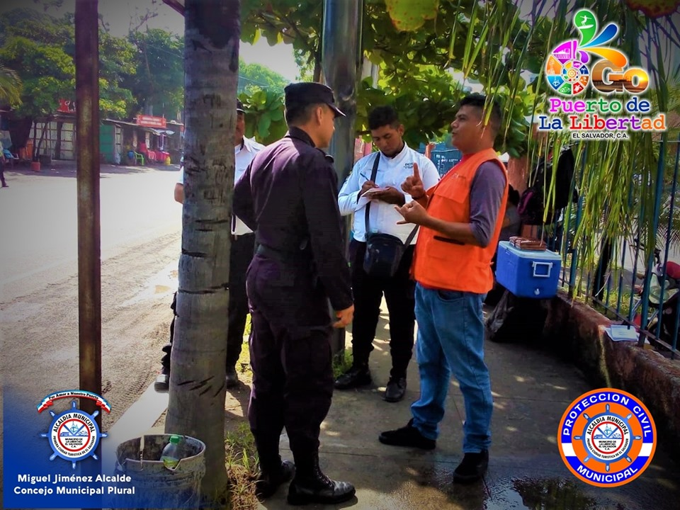

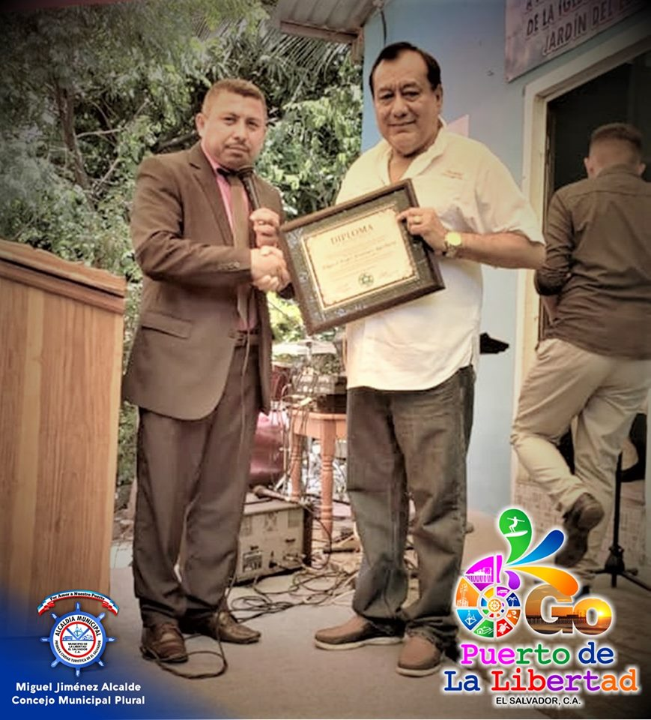
**La iglesia Jardín del Edén ubicada en el caserío el Cordoncillo cantón Cangrejera Puerto de La Libertad celebró su aniversario de existencia, entregando reconocimientos a personalidades de El Salvador entre ellos el señor alcalde Miguel Ángel Jiménez, al cual agradecieron de forma especial ya que desde antes de ser acalde ya era socio honorario de la referida congregación.
El culto de aniversario conto con la presencia de sus fundadores, predicadores invitados, tríos, solistas, finalizando con un almuerzo para todos los hermanos que asistieron a vivir las diferentes predicaciones.

**El señor alcalde Miguel Ángel Jiménez y su honorable Concejo Municipal Plural, felicita a Bryan Pérez porteño de corazón que en los Juegos Panamericanos realizados en Lima 2019, obtuvo medalla de bronce para nuestro país.
Muchas felicidades, eres un símbolo de orgullo para los Porteños, gracias por conseguir la primera medalla para nuestro País y para la historia de nuestro Puerto de La Libertad.
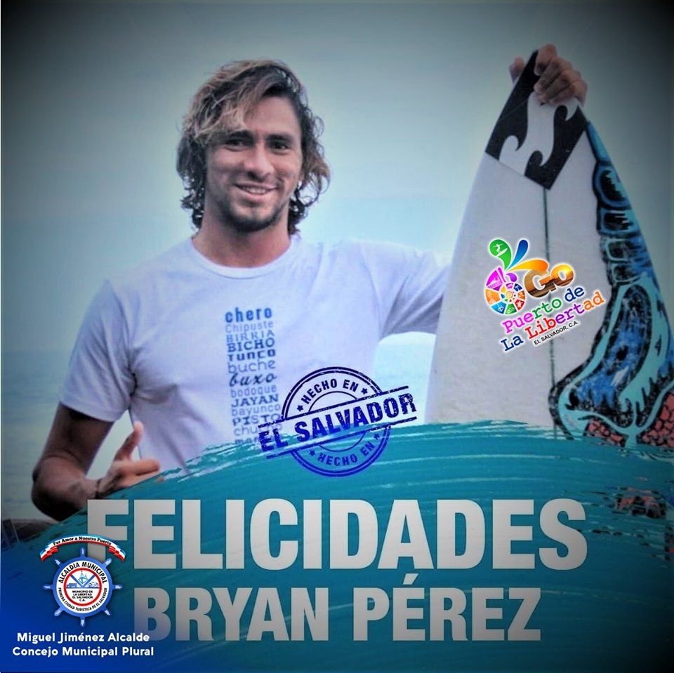

**EXCELENTE TRABAJO DE LA COMISIÓN MUNICIPAL DE PROTECCIÓN CIVIL. La Comisión Municipal de Protección Civil dirigida por el señor alcalde Miguel Ángel Jiménez, integrado por las diferentes instituciones que la conforman: PNC, Fuerza Naval, cuerpos de socorro, y el VMT con sus gestores de tráfico, durante estas vacaciones han recibido diferentes felicitaciones por su trabajo. Gracias a todos los turistas que disfrutaron de la belleza del primer Puerto turístico de El Salvador La Libertad, y lamentamos la muerte de dos salvadoreños por inmersión en el mar, por lo tanto, el señor alcalde ha confirmado el apoyo a sus familiares con el (R.A.R.) Rescate Acuático Rápido de la Alcaldía Municipal, con el apoyo de la Fuerza Naval. La Media Luna construida por la municipalidad frente al polideportivo dio los frutos esperados, hoy los buses que de San Salvador llegan al Puerto, no obstruyen el tráfico, realizan su respetivo alto sin detener el tránsito por la carretera principal. El problema de tráfico es complejo, el cual tendrá un poco de solución cuando se habilite el bypass el cual inicia por el puente La Danta y finaliza en las cercanías de la Lotificación El Mirador, sector conocido como Los Violines, carretera el litoral.
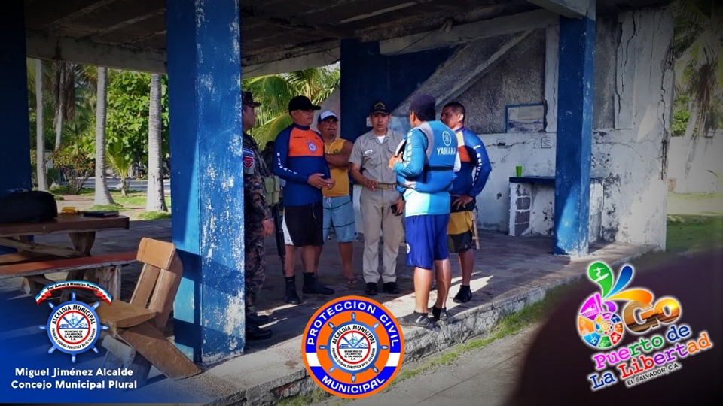

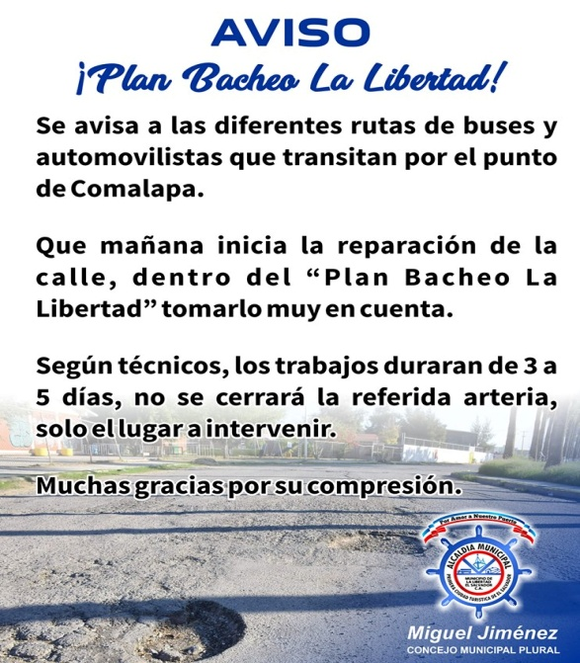

**Diseño y publicación de afiche sobre cierre de la alcaldía por vacaciones agostinas.

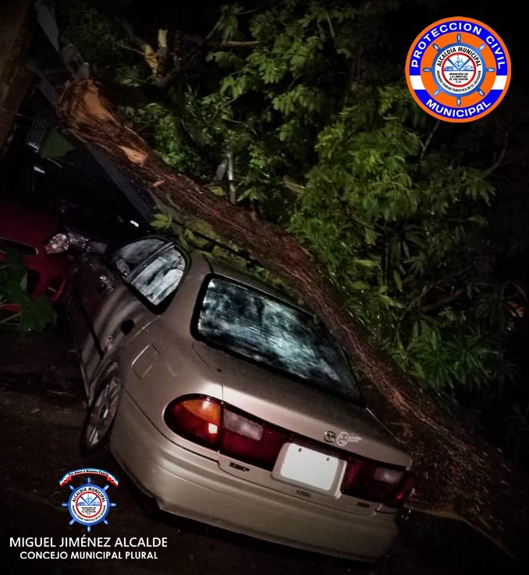
**Los fuertes vientos y la tormenta de anoche dejaron a su paso árboles caídos, vecinos alertaron a la Comisión Municipal de Protección Civil de la caída de un árbol sobre un vehículo en el Pasaje la Presa centro del Puerto, el cual fue retirado por Néstor Hernández, encargado del área de protección Civil Municipal con el apoyo del Cuerpo de Agentes Municipales CAM, el señor presidente de la Comisión Municipal de Protección Civil alcalde Miguel Ángel Jiménez, coordino patrullajes por la zona encontrando árboles caídos en diferentes lugares del Puerto de La Libertad, retirándolos inmediatamente para que no obstruyan el paso vehicular.

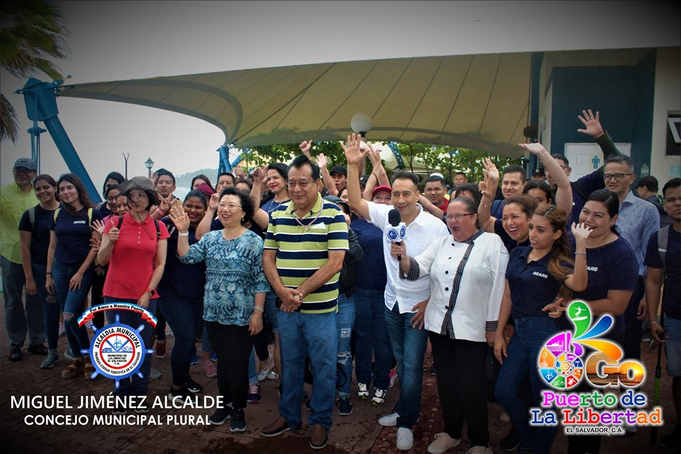
**Almacenes SEARS en alianza con la Embajada de la República Popular China en El Salvador, la Alcaldía Municipal de La Libertad, Cruz Roja Salvadoreña y empresas patrocinadoras, se unieron esta mañana en beneficio del medio ambiente, realizando una jornada de limpieza de playa en el Puerto de La Libertad. La apuesta es recolectar todos los residuos posibles en la bocana de la playa el Majahual.
En esta actividad se contó con el apoyo y presencia de la embajadora de la República Popular China en El Salvador, Ou Jianhong, por su parte, el alcalde Municipal del Puerto de La Libertad, Miguel Jiménez, ha puesto a disposición de la iniciativa, personal de la alcaldía apoyados con camiones para trasladar los residuos recolectados.

**Entrega de uniformes deportivos, al Club Deportivo Los Halcones, para que puedan participar en las diversas actividades deportivas que realizan en el cantón del Cañal en flor: Melara.
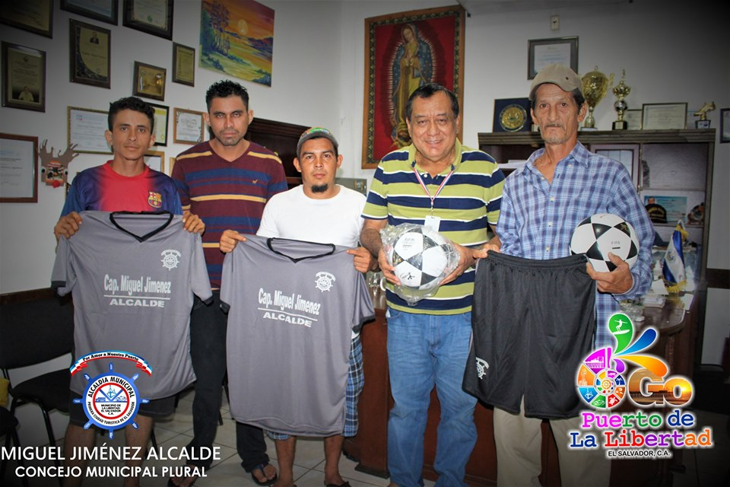



**Diseño y publicación de entrega de elotes por parte de su alcalde amigo, Miguel Ángel Jiménez Aguilera.

**Cuando llega agosto, la mayoría de veces llega un temporal, las fiestas de San Salvador, pero también llega una tradición porteña, los elotes que el capitán Miguel Ángel Jiménez regala al Puerto de La Libertad.
Pues hoy fue ese día, el capitán llego con la cosecha de su milpa 2019 a regalarla a todo el que encontrase en la calle, el único requisito era llevar una bolsita, casco o canasta y se llevaba sus ricos elotes para asarlos en las brasas. Y solo era de decir: ¡GRACIAS CAPITÁN POR LOS ELOTES!!!!!
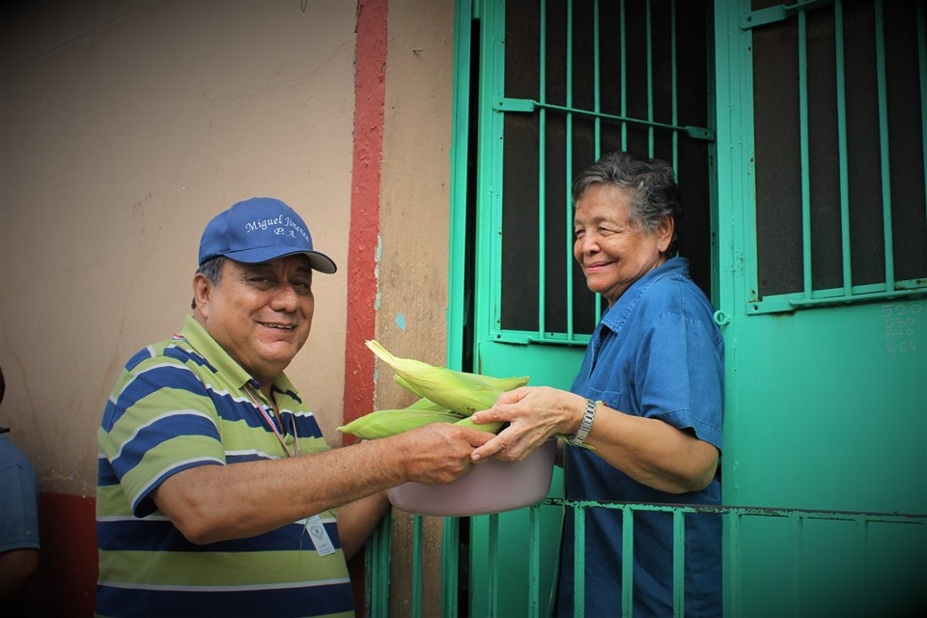

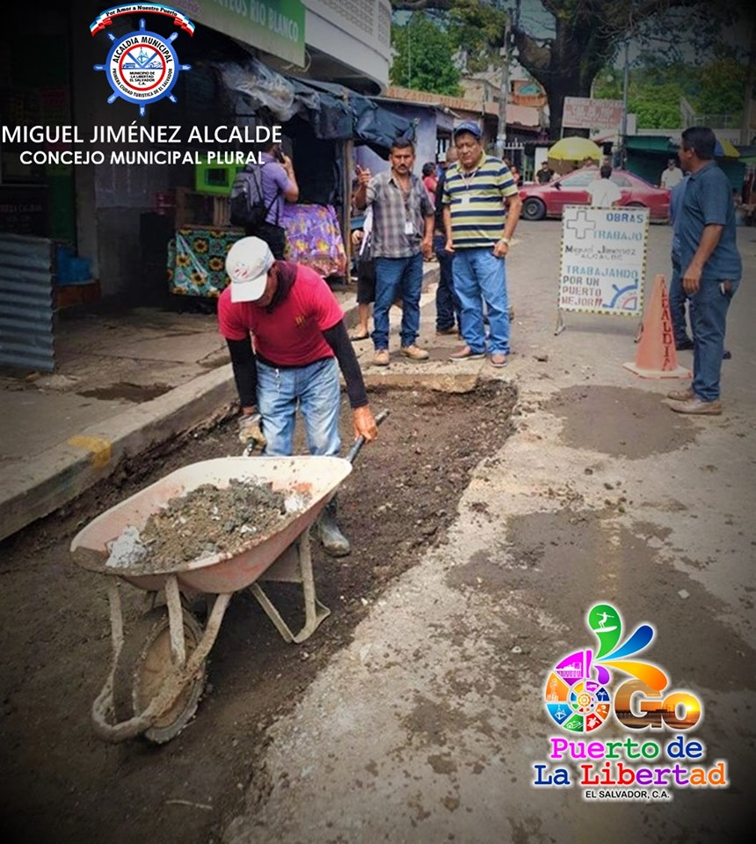
**Este día el señor alcalde Miguel Ángel Jiménez superviso la reparación del tramo de calle en el punto de la ruta 187, Puerto de La Libertad, mismo que estaba dañado desde hace varios días y transeúntes autonomistas y empresarios de ese sector habían solicitado con urgencia su reparación, la referida arteria estará lista en los próximos días, esto como parte de plan bacheo La Libertad.

